zig
可以通过zig判断
当前涨幅z_pct_avg和上个跌幅z_pct_prev进行比较
判断当前涨(跌)幅z_pct_curr和平均涨(跌)幅z_pct_avg
当前均K涨(跌)幅z_pct_curr_avg_k和上个均k涨幅z_pct_prev_avg_k进行比较
当前均K涨(跌)幅和全局均k进行比较
当前均k涨(跌)幅和全局涨(跌)均K进行比较
发现单K异动,判断可能会出现的行情，多头出现大阴，则反转可能要来，大阳也一样的道理
发现多k异动 (z_len_prev <=3, zig = ?)

Zig过去的数据可以作为信号，当前的数据不能用作数据，只能用作佐证。

用zig0.3 去找0.9的幅度
用0.4去找1.2的涨幅
用0.5 去找1.5的涨幅

重要的支撑阻力

下跌时去看是否到支撑 valley1, valley2, valley3, valley_last1, valley_last2, valley_last3, yc_v_price
上涨时去看是否有阻力 peak1, peak2,peak3, peak_last1, peak_last2, peak_last3

z_pct_curr vs z_pct_avg
比较当前zig和平均的zig， 如果接近zig_pct_avg，则可能回调

z_pct_curr_avg_k vs z_pct_avg_k
Abs(z_pct_curr_avg_k)大于abs(z_pct_avg_k)*1.3 则表示变盘可能开始

z_pct_curr_avg_k vs z_pct_prev_avg_k

Vol

异常放量
v3_strength >= 1.5
Mv_

BSP异常
超低

超高

如果出现

3 定位异常量
4 异常量的价格

找到异常量 和zig 的关联

信号

Bsp
K线body作为基础，ma(abs(body),40) 作为bench, 以vol/body 作为因子。

超重
代表有较大分歧，可以作为信号

中度

超轻

异常量

K线

信号截图

信号1 超卖
Ref(yc_v,1) = 1
Bsp>2
(C/Peak1 - 1)*1000 <2.5
Mv_stage in (2,3)

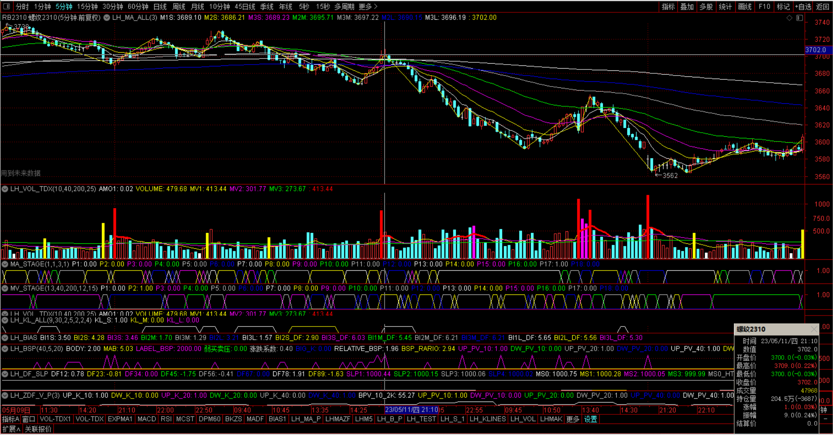

信号2 回踩
Ma_stage = 5
Bias1 < 1
Bsp>2

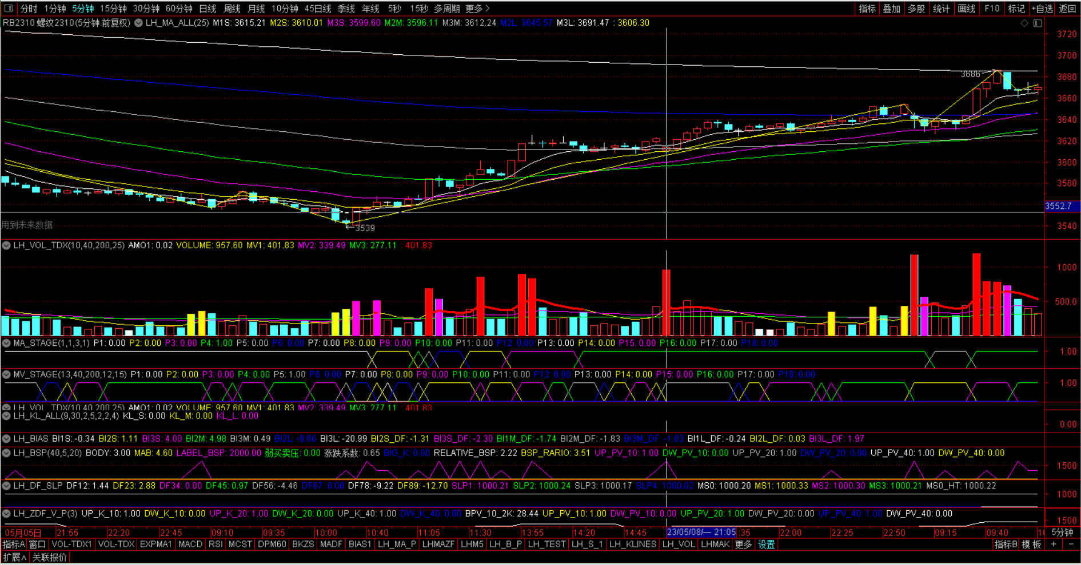

信号3

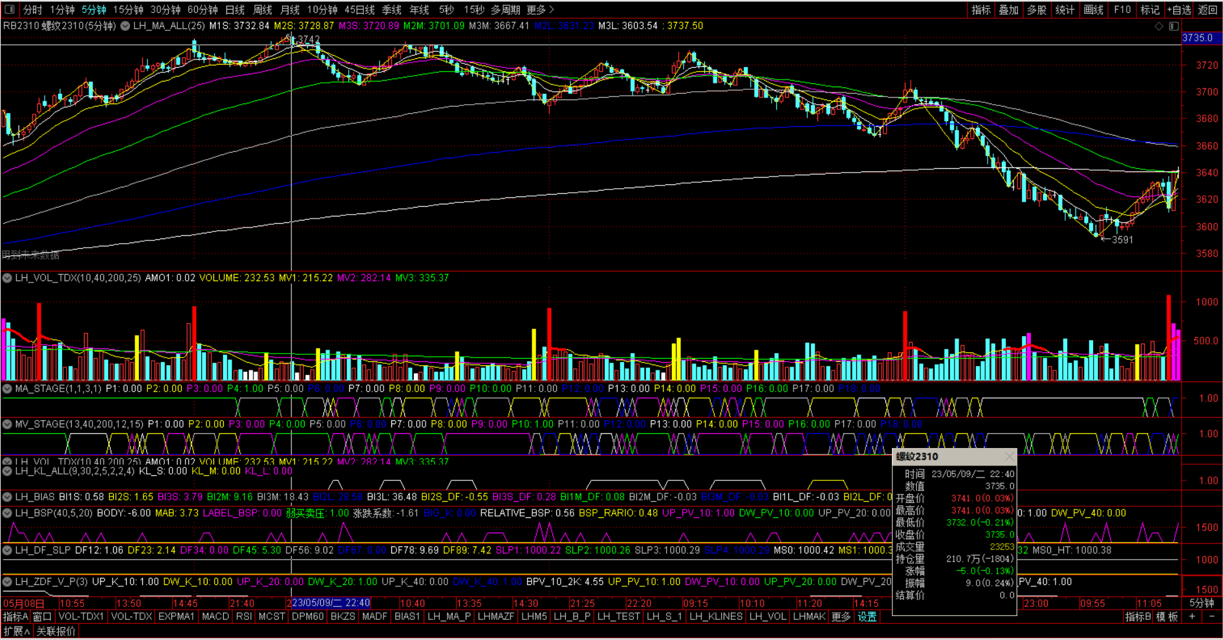

大幅震荡
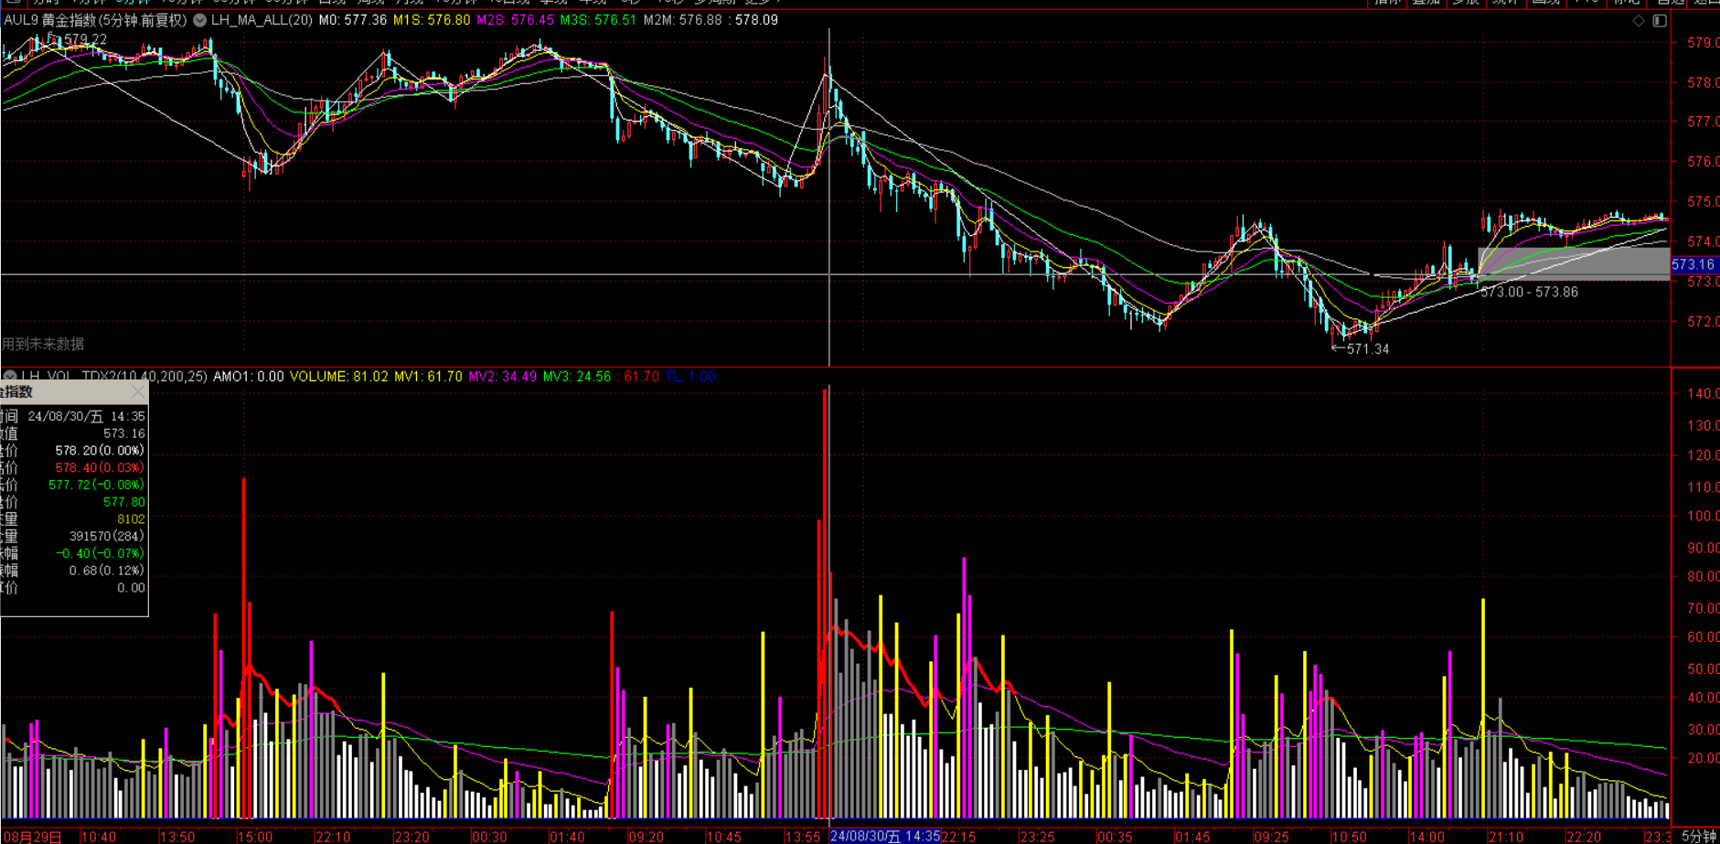

横盘后变盘下跌
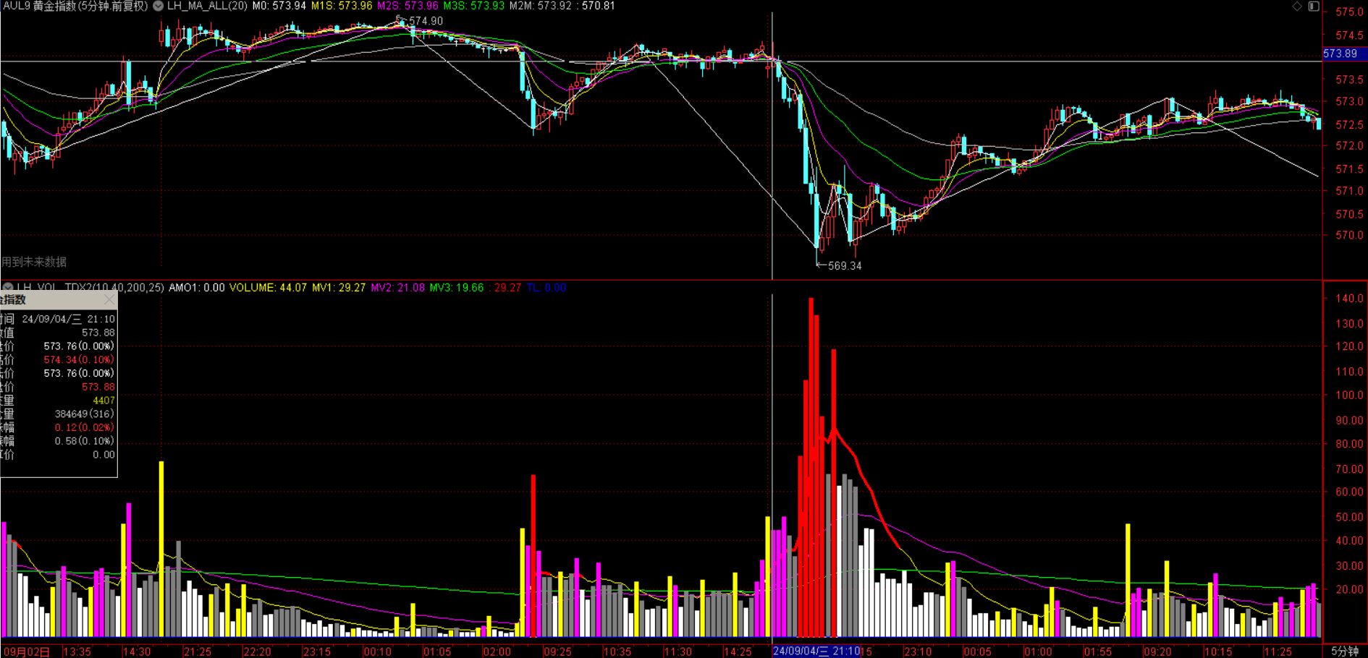

做空

大多中多考虑小震fl
Zig3 反弹失败
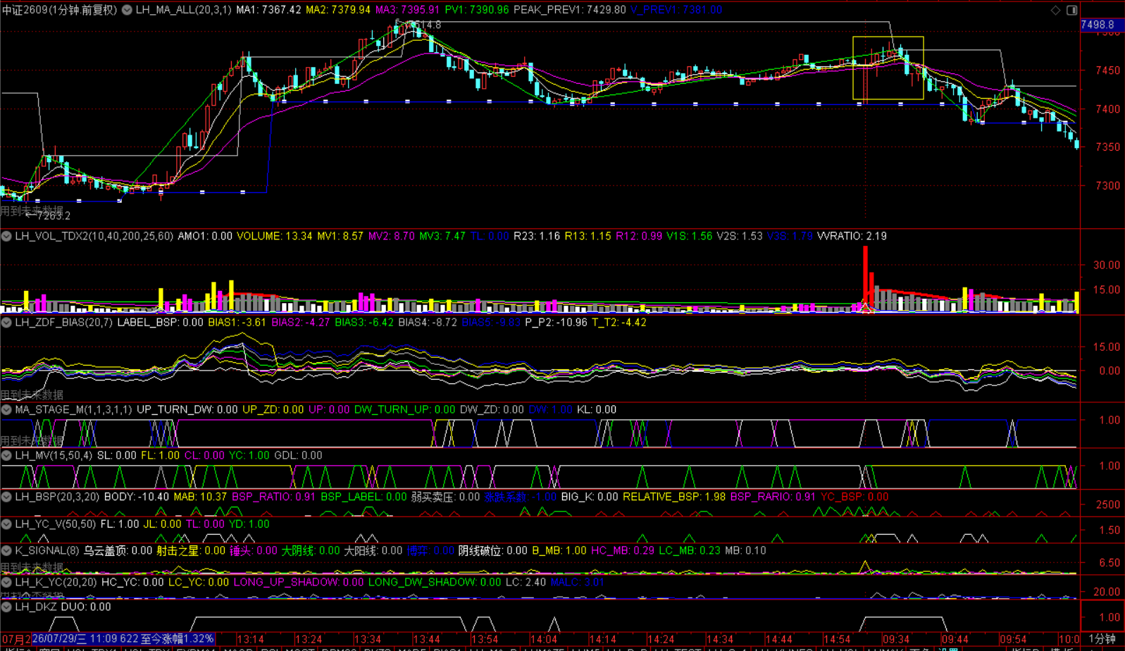
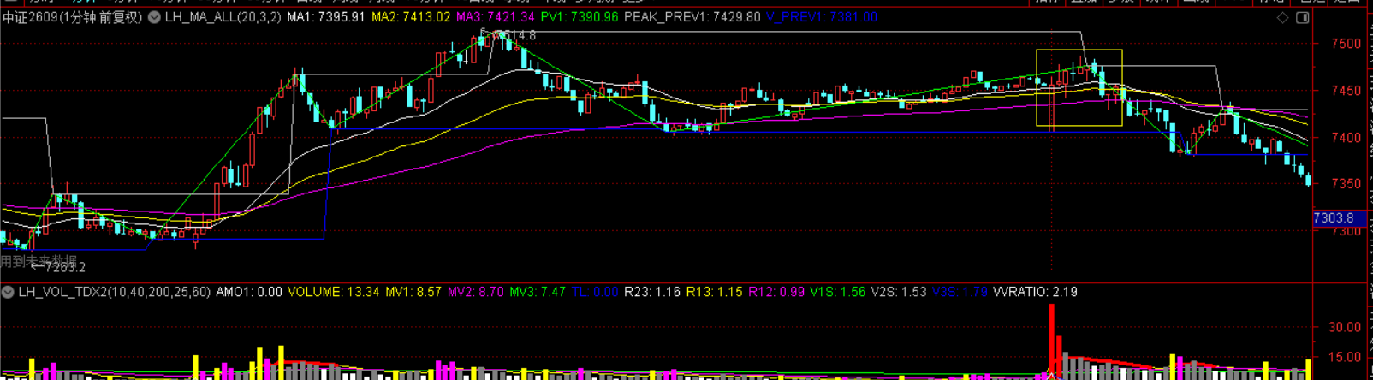
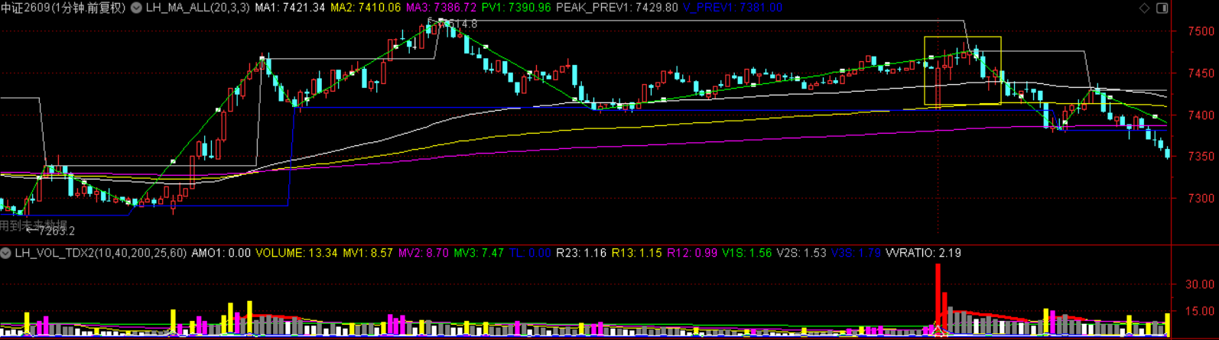

横盘启动下跌
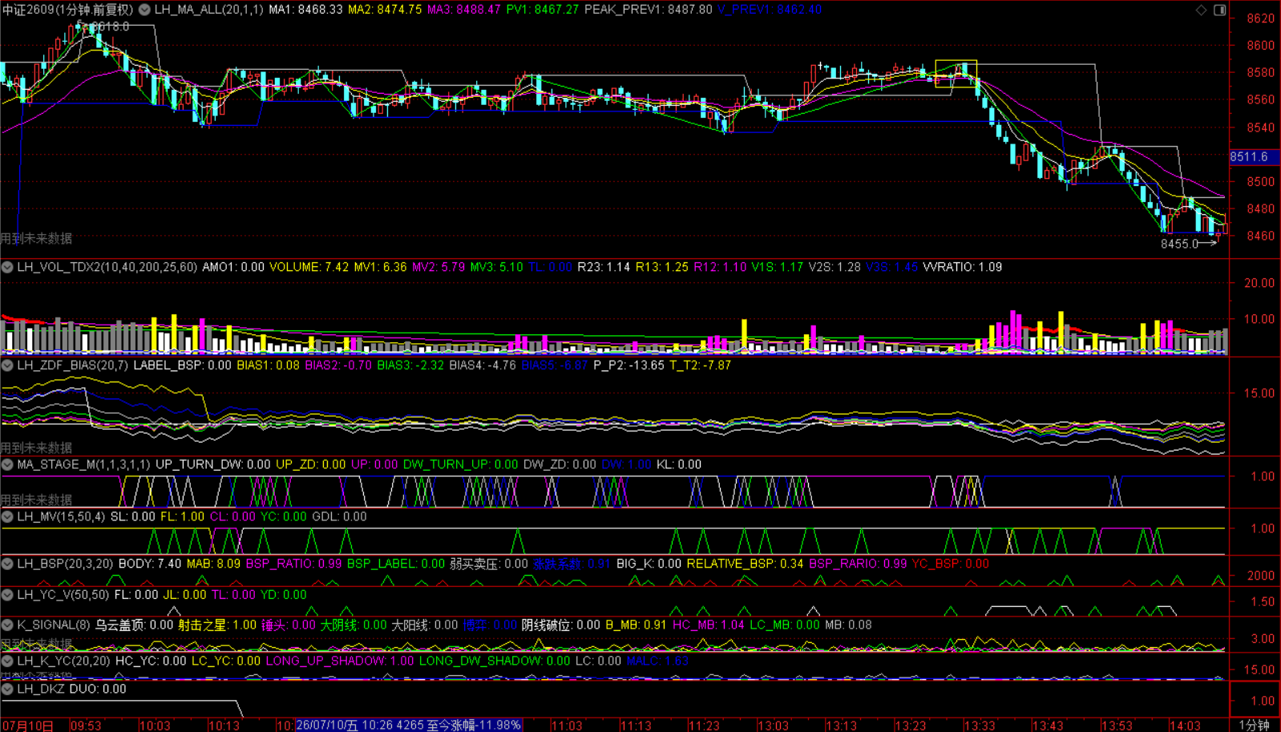
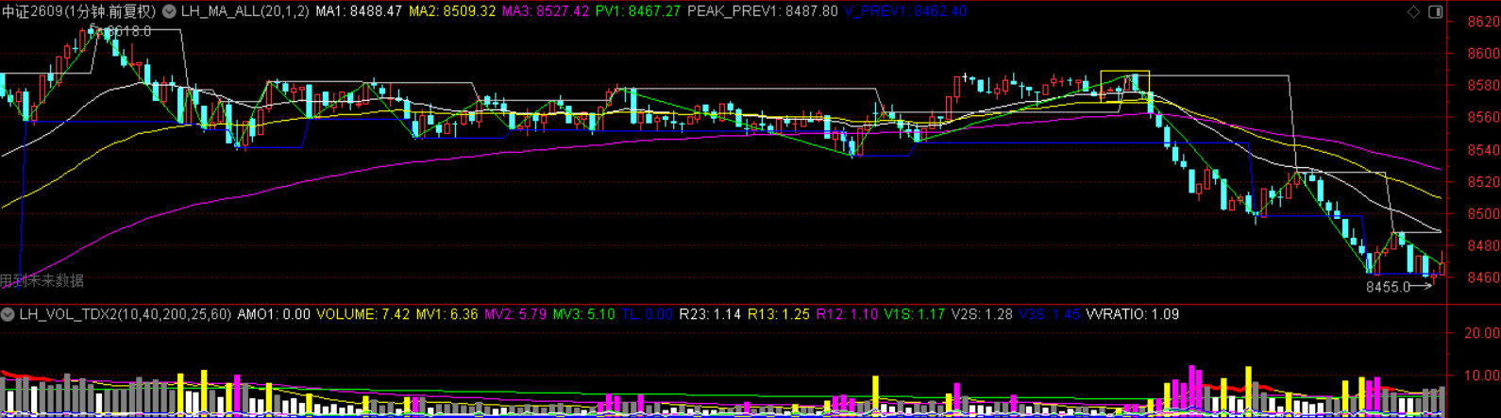
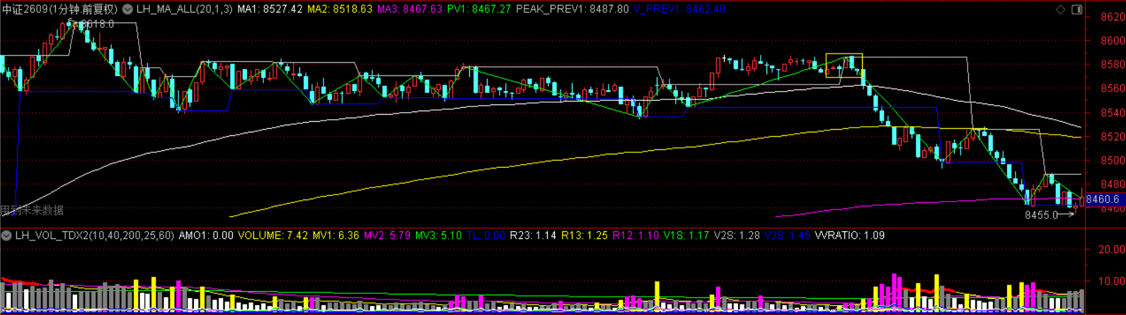

上涨震荡后回调

做多

W底启动
放量+
m
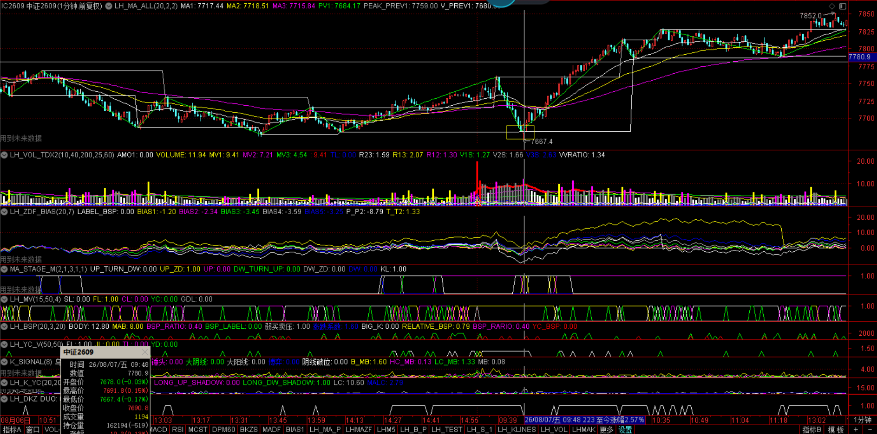
s
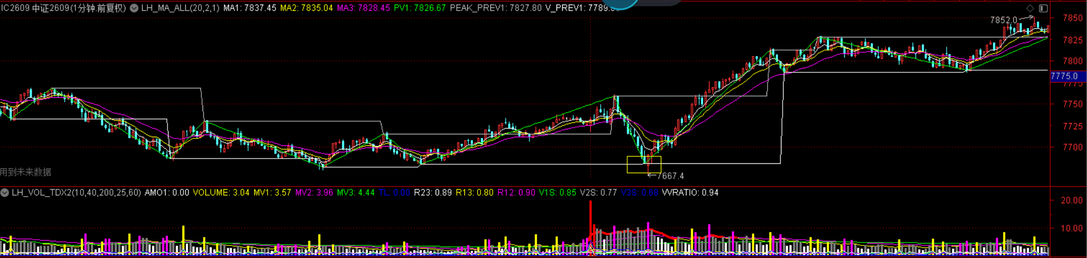
L
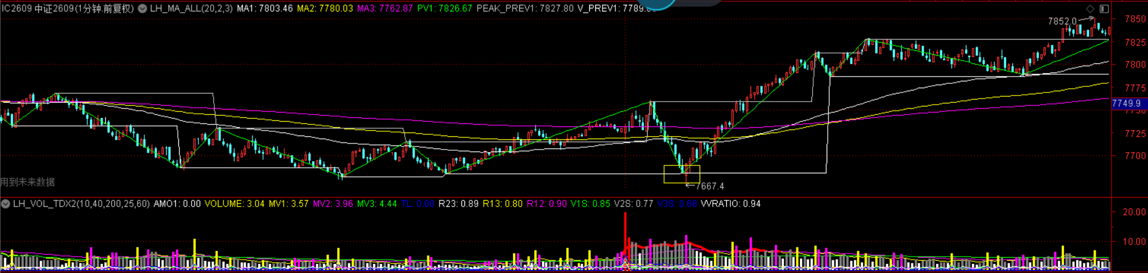

跌后横盘后启动
Zig2 多次
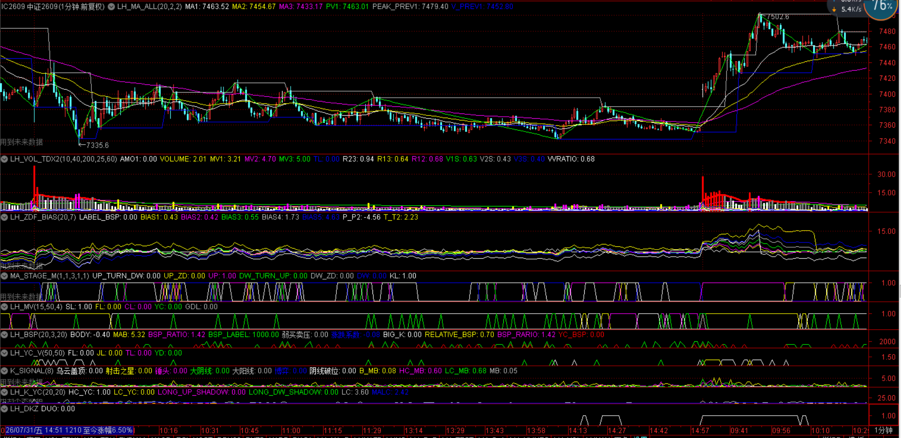
Zig3
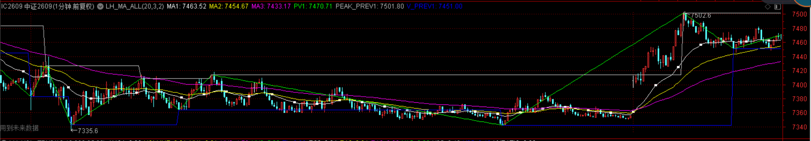
Zig4
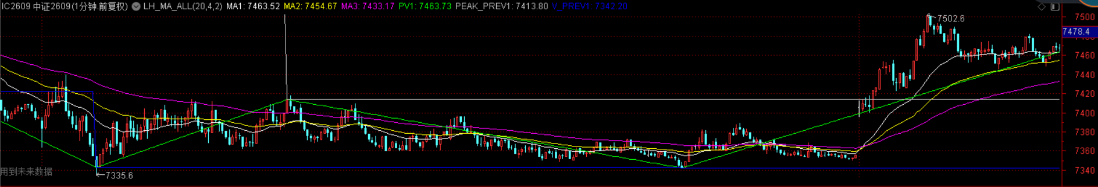

小多
